Specifikace trampolín

Nadzemní trampolíny Cesta Svobody, Říčany

Technická specifikace trampolína č.1:

Rozměr 7 x 11 m
Plocha 77 m²
Maximální počet osob 15
Počet pruhů 5
Barevnost zelená, bílá, zelená, bílá, zelená; (zelená barva RAL: 6018)
Certifikace: ano
El. přípojka zajištěna objednatelem

Technická specifikace trampolína č.2:

Rozměr 5 x 5 m
Plocha 55 m²
Maximální počet osob 5
Počet pruhů 2
Barevnost zelená (barva RAL: 6018)
Certifikace: ano
El. přípojka zajištěna objednatelem

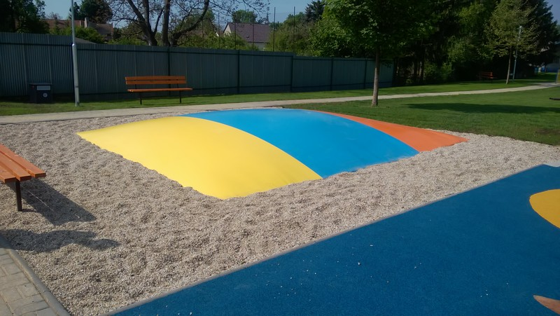
Obrázek je pouze ilustrativní pro představu – nadřazen je popis.

Splnění bezpečnostních požadavků dle ČSN EN 1176 a 14960:

1) Po obvodu trampolíny musí být udržována bezpečnostní zóna – volná plocha bez překážek nejméně do vzdálenosti 2 m.
2) Součástí bezpečnostní zóny okolo trampolíny je dopadová plocha z praného kačírku frakce 4-8 mm. Rozměr dopadové plochy kolem trampolíny musí být nejméně 40 cm.
3) Povrch dopadové plochy musí splňovat požadavky na utlumení nárazu dle normy ČSN EN 1177.

Další požadavky:
Dodávka díla je kompletní, včetně montáže a zprovoznění trampolíny.
Součástí dodávky je dále „Provozní řád trampolíny“ zpracovaný dodavatelem.
Okolní plochy kolem trampolíny budu uvedeny do původního stavu, včetně obnovy travnatých ploch, které budou při realizaci narušeny.
Součástí dodávky je zajištění likvidace a odvozu přebytečného výkopu.

